Мастер – класс, акварель по-сырому, «Осенний мотив».
Сложность: низкая
Материалы: акварель, акварельная бумага, пульверизатор, скотч, планшет, карандаш, ластик, кисти, соль.
Шаг 1
Крепим бумагу к планшету с помощью скотча.
Шаг 2
Намечаем наши листики (можно обводить собранные).
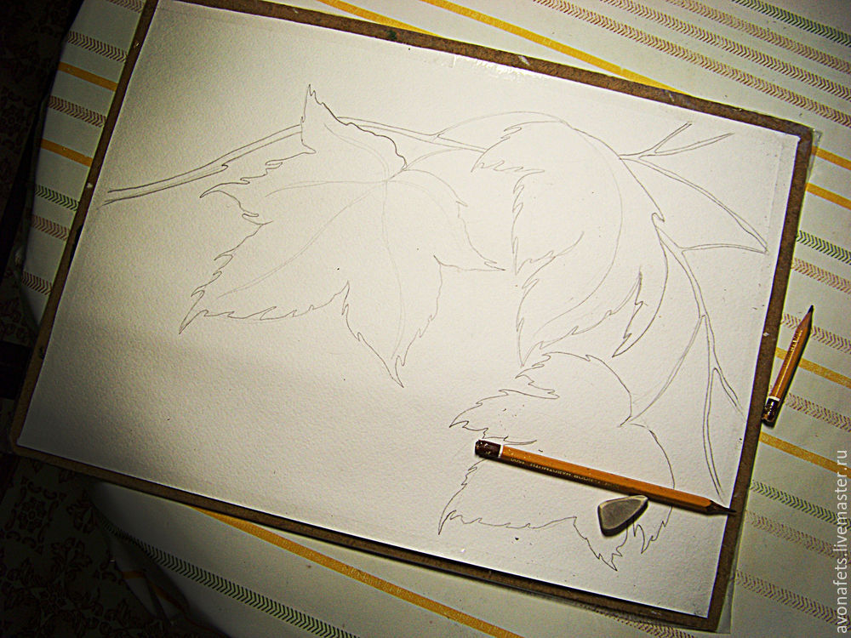
Шаг 3
Обильно мочим лист бумаги из пульверизатора. Даем впитаться воде 3-5 минут. Вафельным полотенцем промокаем воду в границах наших листиков.

Шаг 4
Начинаем волшебство:) Заливаем акварелью наш фон.
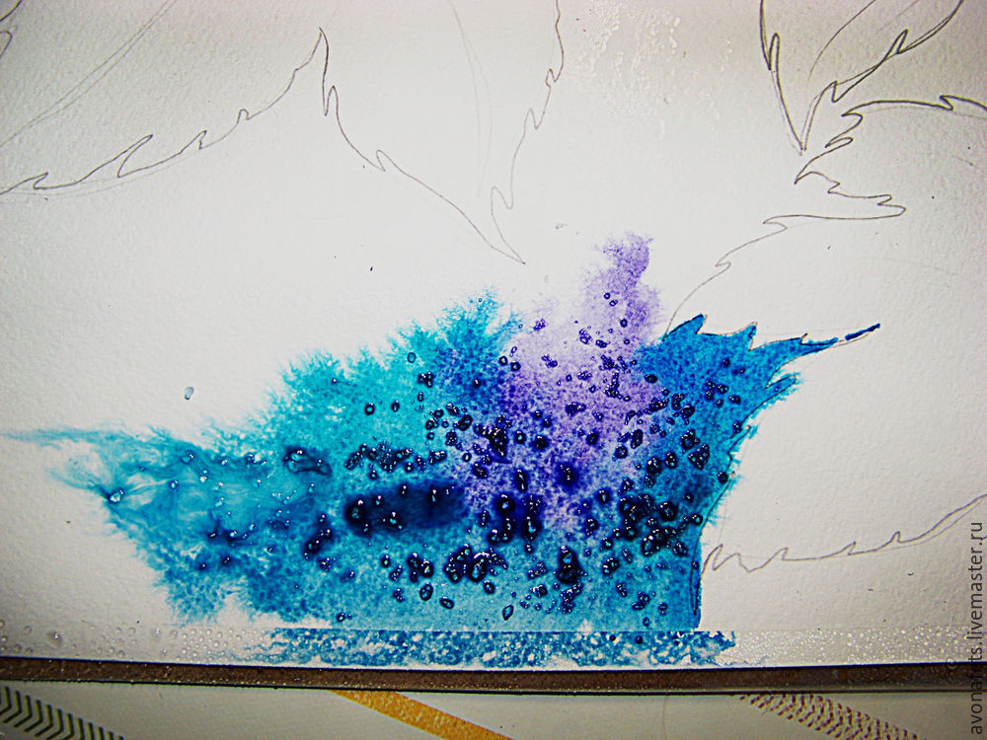
И сразу же посыпаем солью.
Краску не разбавляем водой, берем отрытую из кювета.
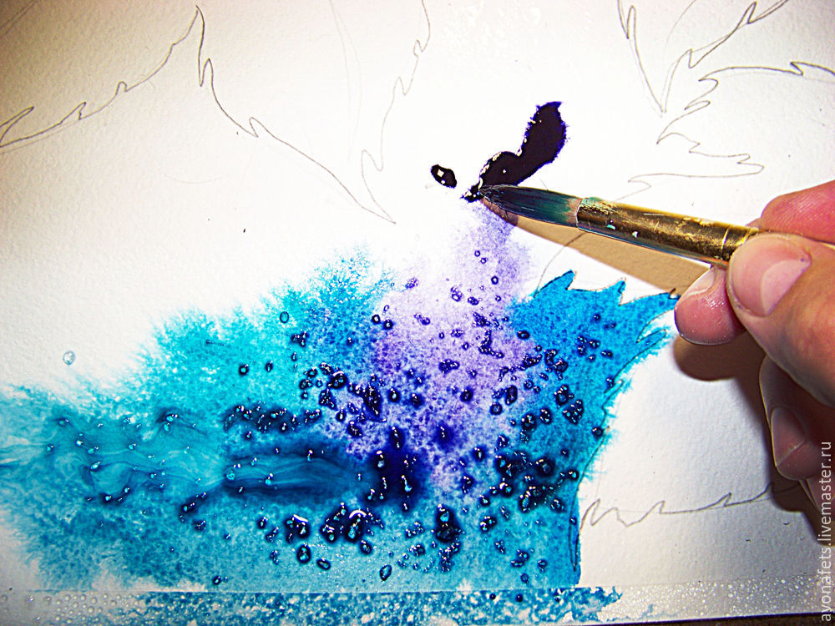
При контакте с водой на листе бумаги она потеряет и цвет, и тон.
Цвета для фона наносим случайными пятнами. Выбранная палитра: фиолетовый, голубая ФЦ, кобальт синий, бирюзовый, сиреневый хинакридон, карминовая (растяжка от синего до холодного красного).

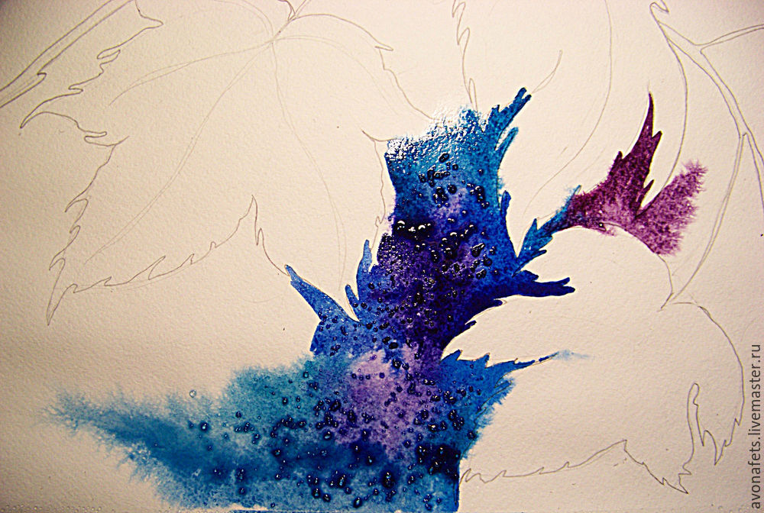
Не забываем про соль.
К краям листиков подходим кисточкой на расстояние максимум 2-3 миллиметра.
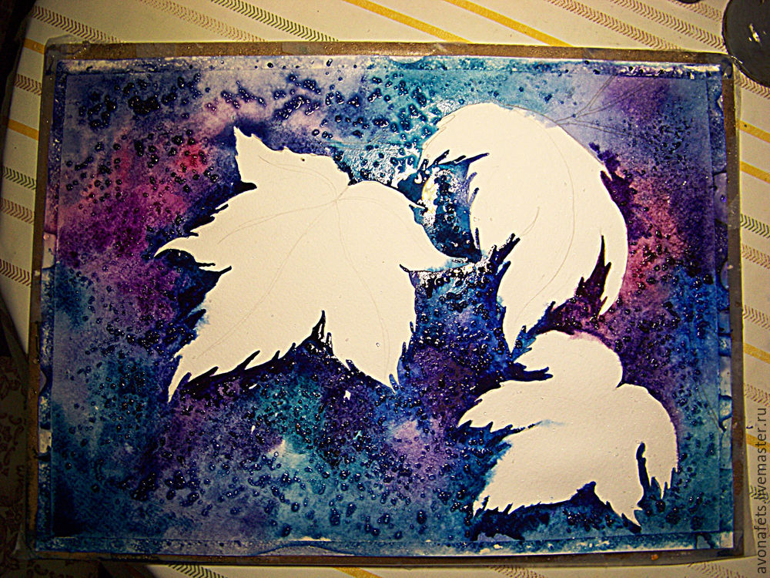
Нашей работе нужно высохнуть.

Шаг 5
После полного высыхания смахиваем соль сухой кистью.
И получается вот такой эффект.
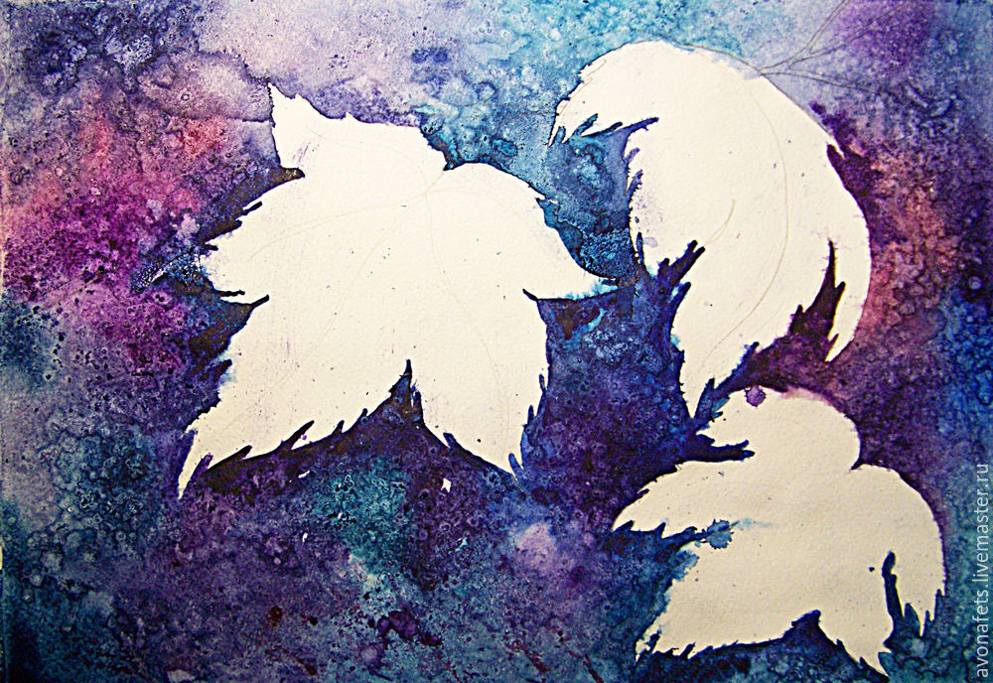
Шаг 6
Начинаем заливать листья. Предварительно смачиваем лист бумаги из пульверизатора на большом расстоянии.
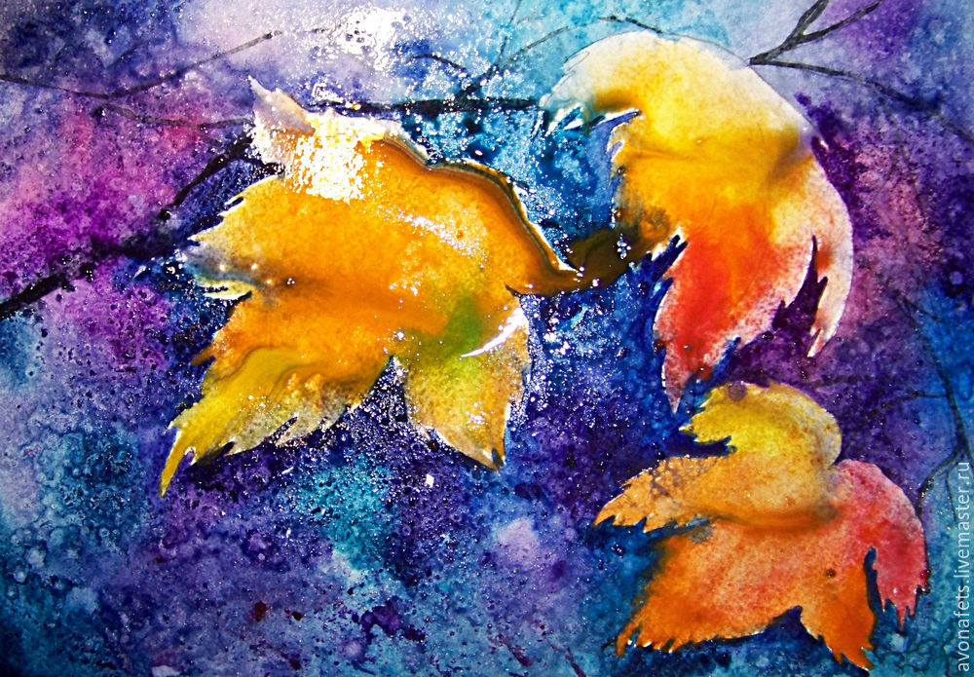
Выбранная палитра цветов: кадмий желтый, кадмий оранжевый, алая, желто-зеленый.

Шаг 7
Промакиваем салфеткой поверхность листиков.

Шаг 8
Затемняем края листьев и вокруг прожилок. Проводим веточки.
Прописываем листик за листиком.
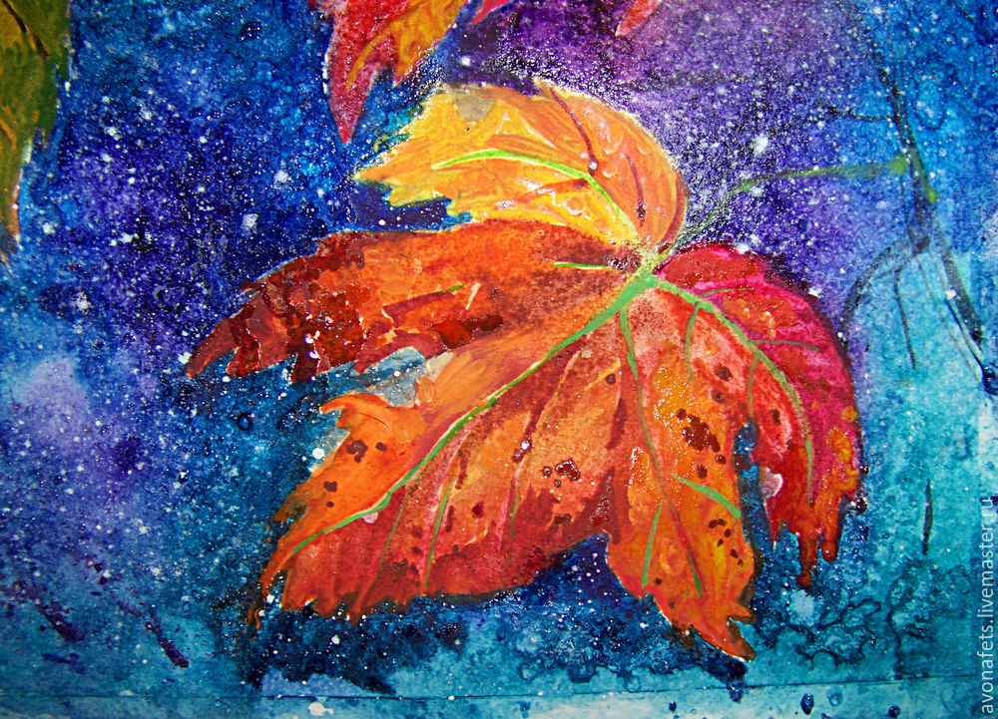
Шаг 9 (последний)
Сбрызгиваем работу белой гуашью (стучим по кисточке над работой).
Сушим.
Наша работа…готова.

